

MENU DU 17 AU 21 JANVIER 2022

Produits issus de l’agriculture et commerces locaux

(1 fois/semaine minimum)

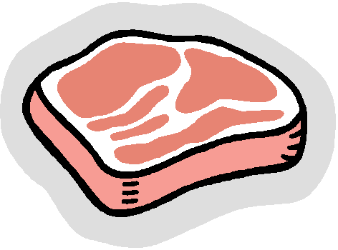

Boucherie BILLAUT Pascal : viandes



Mr FOIRY William, maraîcher, SCEA SALMON : légumes de saison



BOULANGERIE DES ECOLES : Pains



BOULANGERIE VICENTE : Pains

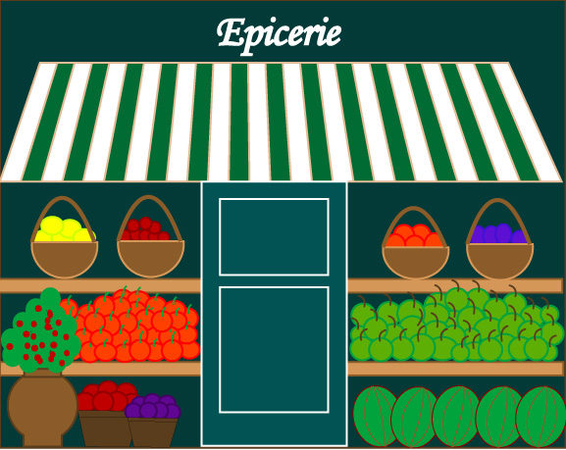

EPICERIE RAPID MARKET : Epicerie

Sous réserve d’une modification de dernière minute …

* **Fait maison**

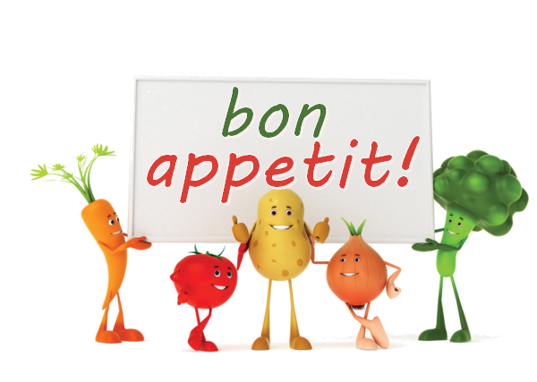

Pour votre information, vous pouvez désormais aller consulter les menus de la cantine sur le site de la commune : www.saint-benoit-sur-loire.fr

***VENDREDI***

Betteraves rouges *

Hoki pané

Gratin de courgettes *

Fromage

Gâteau *

***JEUDI***

Salade *

Poulet*

Frites *

Glace

***MARDI***

**Repas Végétarien**

Potage *

Gratin de légumes béchamel *

Yaourt bio

***LUNDI***

Bouché aux quenelles*

Paupiette de veau *

Duo de haricots *

Fromage

Fruit